Plan ploče/bilježnice
Date: 30/3/2020
PHOTOS FROM AFRICA
What are they doing?
Prepiši i nalijepi pored sličice iz Priloga 1
Slikovne kartice: |  | Rečenice:  (u ZAGRADU UPIŠI IME LIKA)
 | HE IS SITTING.
 | SHE IS READING. (G______ )
 | HE/SHE IS SLEEPING.
 | HE/SHE IS SWIMMING. (S________ )
 | HE/SHE IS EATING.
 | SHE IS MAKING FACES. (T______)
 | HE IS LOOKING AT THE PHOTOGRAPHS.

Zad 4. Poslušaj i čitaj uz CD, str. 56
Zad 5. Usmeno odgovori na pitanja
Zad 6. Poveži.

HOMEWORK: SLATI U ČETVRTAK IZMEĐU U 13-14H
Rb, STR. 58.-59. (Ne treba bojati)

DRUGI SAT:
Naslov: WHERE IS THE ICE CREAM?

- Draw /nacrtaj sliku 9, sa str 59
- Nacrtaj što bolje svo voće pa i imenuj

- What fruit is in Luka's bag? – Započni sa: In Luka's bag there is a _________, -----.
(Odgovori i zaokruži)
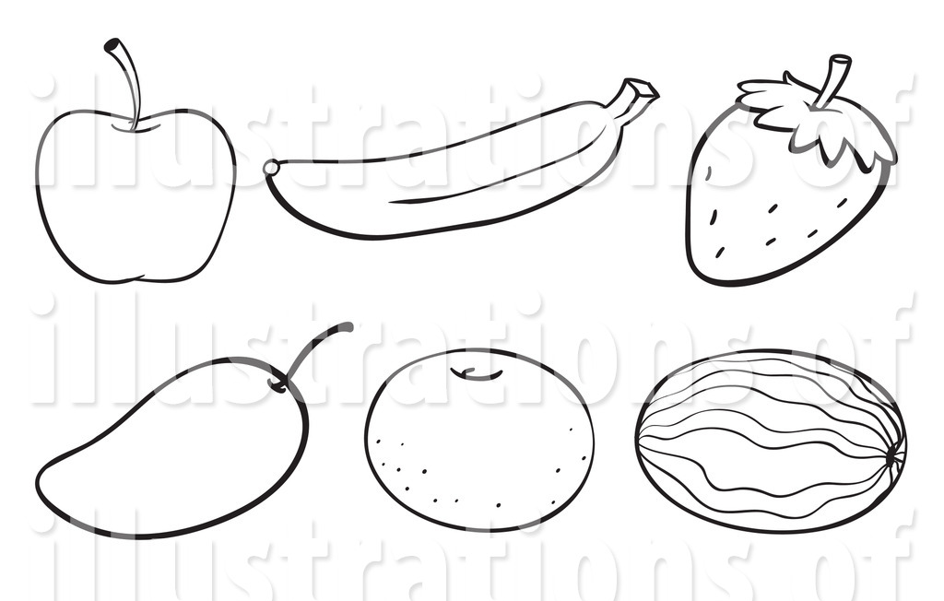
- Poslušaj CD 39.
- Prepiši REMEMBER tavblicu sa str. 59
- HOMEWORK. RB; str. 60, 61 (TERMIN ČETVRTAK IZMEĐU 13-14h)

